

**Con este enlace entras a la clase.**

**Tómate tu tiempo y entra contento.**

Join Zoom Meeting: <https://us04web.zoom.us/j/6318221876?pwd=Wmdsd1VNWlppN0I3TFVEMzJmSk5nQT09>

Meeting ID: 631 822 1876

Passcode: 2XBXj2

 **Análisis de poemas – Página 196**

**Actividad en clase**

1. Terminar el cuadro de la página 196.

|  |  |  |
| --- | --- | --- |
| **Semejanza** | **Baudelaire** | **Rubén Darío** |
| Tono melancólico | ¡Pobre alado viajero, desmañado e inerte! | Nada más triste que un titán que llora/hombre-montaña encadenado a un lirio. |
| La figura del poeta | El poeta es un príncipe, gran señor de las nubes, cuya casa es el viento, que no teme al arquero; | Relampagueando la soberbia estrofa, su surco deje esplendente lumbre, y el pantano de escándalo y de mofa que no lo vea el águila en su cumbre. |
| Comparaciones | Los albatros (aves) y los poetas. | Hércules (semidiós) y los poetas. |
| El poeta ante la sociedad | ¡Pobre alado viajero, desmañado e inerte! ¡Él, que fue tan hermoso, ahora e feo y risible! | ¡Quién desquijara los robustos leones, hilando esclavo, con la débil rueca, sin labor, sin empuje, sin acciones, puños de fierro y áspera muñeca! |
| Libertad del poeta. | Grandes aves marinas que son como indolentes compañeros de viaje tras el barco que surca los abismos amargos. | No es tal poeta para hollar alfombras por donde triunfan femeniles danzas; que vibre rayos para herir las sombras, que escriba versos que parezcan lanzas. |

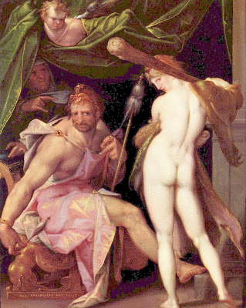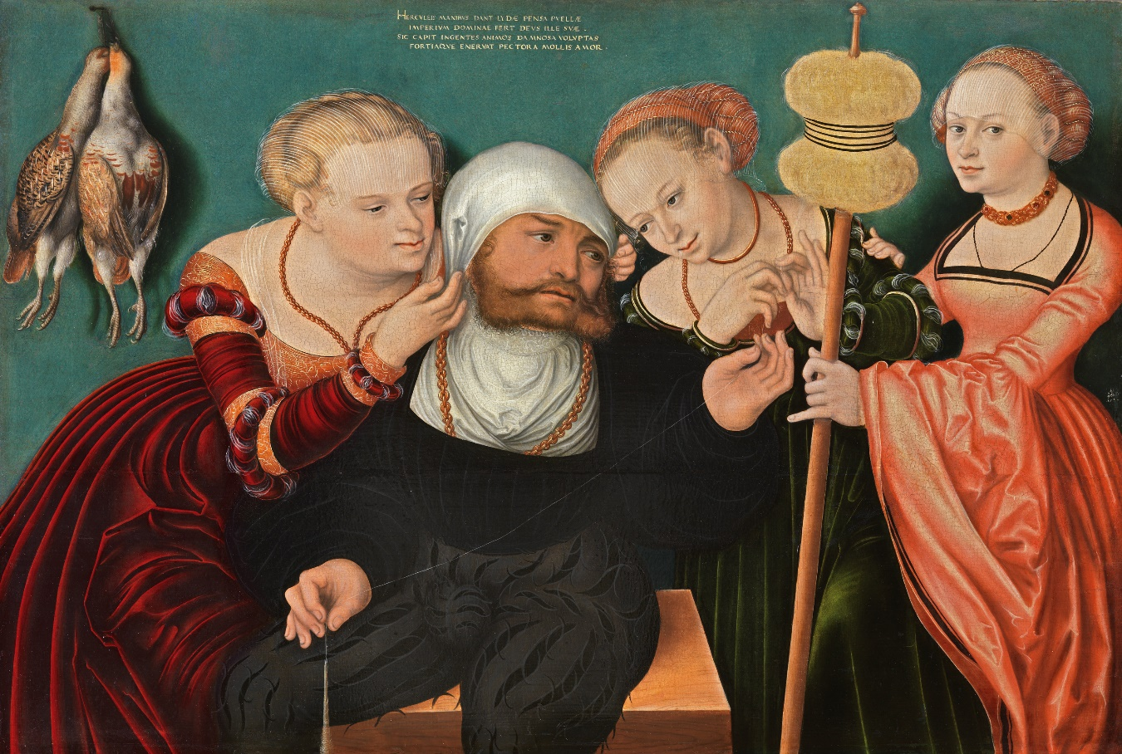

**A un poeta**

**(Fragmento)**

*Nada más triste que un titán que llora,*

*Hombre-montaña encadenado a un lirio;*

*Que gime, fuerte; que pujante, implora:*

*Victima propia de su fatal martirio.*

*Hércules loco que a los pies de Onfalia*

*La clava deja y el luchar rehúsa,*

*Héroe que calza femenil sandalia,*

*Vate que olvida la vibrante musa.*

*¡Quién desquijara los robustos leones,*

*Hilando, esclavo, con la débil rueca;*

*Sin labor, sin empuje, sin acciones:*

*Puños de fierro y áspera muñeca!*

*No es tal poeta para hollar alfombras*

*Por donde triunfan femeniles danzas:*

*Que vibre rayos para herir las sombras,*

*Que escriba versos que parezcan lanzas.*

*Relampagueando la soberbia estrofa,*

*Su surco deje de esplendente lumbre,*

*Y el pantano de escándalo y de mofa*

*Que no lo vea el águila en su cumbre.*

*Rubén Darío. Azul. Bogotá: Planeta, 2007*

<https://www.revistaarcadia.com/libros/articulo/nocturno-iii-de-jose-asuncion-silva/72058/>

**Actividad de evaluación - Fecha límite: Jueves 24 de septiembre.**

1. Enviar evidencias del trabajo realizado en clase (módulo y cuaderno) a través de NotaEscolar.